Міністерство освіти і науки України
Національний університет «Львівська політехніка»
Інститут комп’ютерних наук та інформаційних технологій
Кафедра автоматизованих систем управління

Звіт
до лабораторної роботи № 6
з дисципліни
Прикладне програмування
на тему:
Комплексна лабораторна робота

Виконав: студент гр. ОІ-21
Клус Ілля
Прийняв: к.т.н, доцент
Римар Ю. М.

Львів – 2025

Мета: ознайомитись з патерном створення меню.
Тема: створити консольне меню.

Варіант 16
Завдання
«Вклади. Сформувати набір пропозицій клієнту по вкладах різних банків для оптимального вибору. Враховувати можливість дострокового зняття і/або поповнення депозиту. Реалізувати пошук і сортування вкладів за певними параметрами.»

3. Реалізуйте функціонал програми. Обов’язково зверніть увагу на додаткові вимоги до програми (описані вище).

Опис класів
Опис полів класу BankApp:
- private VBox depositsContainer;
  - Контейнер для відображення депозитів.
  - VBox означає, що елементи будуть вертикально розташовані.
  - Використовується всередині GUI для відображення списку депозитів.
- private Stage primaryStage;
  - Головне вікно JavaFX додатку.
  - Через нього можна налаштовувати сцену, заголовок вікна, розміри тощо.
- private Scene scene;
  - Сцена JavaFX, яка містить графічні елементи (rootPane).
  - Сцена прикріплюється до primaryStage.
- private final double WIDTH = 368; і HEIGHT = 586;
  - Фіксовані розміри вікна додатку.
  - Використовуються при створенні сцени або для встановлення розмірів GUI компонентів.
- private final APIrequester api = new APIrequester();
  - Екземпляр класу APIrequester, який, ймовірно, відповідає за роботу з сервером: отримання та надсилання даних про депозити, банки, користувачів тощо.
- private BorderPane rootPane;
  - Основний контейнер для всього UI.
  - BorderPane дозволяє розташовувати елементи по сторонах (top, bottom, left, right) і в центрі (center).
- private ArrayList<Pane> previousPane = new ArrayList<Pane>();
  - Список для збереження попередніх панелей (Pane).
  - Ймовірно, використовується для навігації назад (подібно до стека "історії" екранів).

Метод: public void start(Stage primaryStage)
Цей метод — точка входу для JavaFX додатку, виконується автоматично при запуску через Application.launch().

Метод: private Pane createRegisterPane()
Цей метод створює панель реєстрації/входу користувача у додатку і повертає її як Pane (в даному випадку GridPane).

Метод: private HBox createUserMenu(boolean isAdmin)
Цей метод створює верхню панель меню користувача (topBar) з кнопкою «назад» і меню.
Меню відрізняється для адміністратора та звичайного користувача.

Метод: private Pane createMainPane(String username)
Цей метод створює головну панель після входу користувача, яка вітально показує ім’я користувача та надає швидкий доступ до основних функцій (депозити та банки).

Метод: private Pane createDepositsPane(boolean isUserProfile)
Цей метод створює панель відображення депозитів, з пошуком, сортуванням та списком депозитів.

Метод: private Pane createProfilePage()
Цей метод створює сторінку профілю користувача, де показується його інформація та список відкритих депозитів.

Метод: private Pane createBanksPage()
Цей метод створює сторінку для перегляду всіх банків із можливістю пошуку та перегляду інформації про банк, включно з переходом на сайт.

Метод: private Pane createEditUserPage()
Цей метод створює сторінку для редагування бази даних користувачів, включно з пошуком, додаванням та відображенням карток користувачів. Кожна картка містить ID, логін, пароль, роль і кнопку для видалення користувача.
Метод: private HBox createUserCard(int id, String login, String password, boolean isAdmin)
Цей метод створює картку користувача з інформацією та кнопкою видалення. Має hover-ефекти і стильну візуалізацію.

Метод: private Pane createEditBanksPage()
Цей метод створює сторінку для редагування бази даних банків, включно з формою для додавання нового банку, кнопкою пошуку та контейнером для карток банків.

Метод: private HBox createBankCard(int id, String name, String address, String url, String phone)
Цей метод створює картку банку з ID, назвою, адресою, сайтом, телефоном та кнопками редагування і видалення. Картка має hover-ефект.

Метод: private Pane createEditDepositsPane()
Цей метод створює сторінку для редагування бази депозитів, включно з формою для додавання нового депозиту, пошуком та контейнером для карток депозитів.

Метод: private HBox createDepositCardShort(Deposit dep)
Цей метод створює картку депозиту з основною інформацією (назва, банк, ставка, мінімальна сума) та кнопками редагування і видалення. Має hover-ефект.

Метод: private Pane createDepositCard(Deposit dep, Pane parentPane)
Цей метод створює картку депозиту для перегляду та відкриття користувачем. Картка містить назву депозиту, банк, відсоткову ставку, термін, мінімальну суму та кнопку для відкриття депозиту. Кнопка перевіряє, чи користувач уже відкрив депозит, і блокується, якщо депозит вже відкрито.

Метод: private VBox createUserDepositCard(Deposit dep, VBox depositsBox)
Цей метод створює картку депозиту, що вже відкритий користувачем. Вона показує назву, ставку, термін, мінімальну суму, поточний баланс депозиту, дати відкриття і закриття, а також статус депозиту (активний чи закритий). Для активних депозитів додаються кнопки закриття та поповнення депозиту.

Метод: private void showAlert(String title, String message)
Цей метод відображає стилізоване інформаційне вікно Alert з заданим заголовком та повідомленням. Використовується для підтвердження успіху або помилки при операціях з депозитами та іншими даними.

Клас: APIrequester
Цей клас відповідає за здійснення HTTP-запитів до Supabase REST API.
- Константи:
  - BASE_URL — базова URL-адреса REST API проєкту.
  - API_KEY — анонімний ключ доступу (public anon key) для авторизації запитів.
- Поля:
  - client — об’єкт HttpClient, який використовується для виконання всіх HTTP-запитів (один клієнт для всіх запитів, що ефективно та економить ресурси).

Метод: public User checkUser(String login, String password)
Призначення:
Перевіряє наявність користувача в базі даних Supabase за логіном та паролем і повертає об’єкт User, якщо користувач існує.

public List<Deposit> getDeposits()
Призначення:
Отримує список усіх депозитів із бази даних Supabase разом з інформацією про банк, який їх пропонує.

public List<Bank> getAllBanks()
Призначення:
Отримує список усіх банків із Supabase.

public List<Deposit> getUserDeposits(int userId)
Призначення:
Отримує список депозитів конкретного користувача, включаючи інформацію про депозит і банк, а також статус і суму на депозиті.

public List<User> findUser(String login, String password, boolean isAdmin)
Призначення:
Знаходить користувачів у таблиці users за комбінацією логіна, пароля та адміністративного статусу.

public List<Bank> findBanks(String name, String address, String weburl, String phoneNumber)
Призначення:
Пошук банків за різними полями: назва, адреса, вебсайт, телефон.

public List<Deposit> findDeposits(String name, Integer bankId, Double rate, String currency)
Призначення:
Пошук депозитів за назвою, банком, процентною ставкою та валютою.

public boolean addUser(String login, String password, boolean isAdmin)
Призначення:
Додає нового користувача у таблицю users.

public boolean addBank(String name, String address, String webUrl, String phone)
Призначення:
Додає новий банк у таблицю banks.

public boolean addDeposit(String name, Integer bankId, Double rate, Integer term, Double minAmount, boolean canTopUp, boolean canWithdrawEarly, String currency)
Призначення:
Додає новий депозит у таблицю deposits.

public boolean deleteUser(int userId)
Призначення:
Видаляє користувача з таблиці users по userId.

public boolean deleteBank(int bankId)
Призначення:
Видаляє банк з таблиці banks по bankId.

public boolean deleteDeposit(int depositId)
Призначення:
Видаляє депозит з таблиці deposits по depositId.
closeUserDepositById(int openDepositId)
Призначення:
Закриває депозит, просто встановлюючи enddate на поточну дату.

earlyWithdrawUserDeposit(int openDepositId)
Призначення:
Достроково закриває депозит. Позначає його як earlywithdrawal = true і встановлює enddate.

openUserDeposit(int walletId, int depositId, double startAmount)
Призначення:
Відкриває депозит користувача.

topUpUserDeposit(int openDepositId, double amount)
Призначення:
Поповнює суму на депозиті.

isDepositAlreadyOpenedForUser(int depositId, int userId)
Призначення:
Перевіряє, чи користувач уже відкрив конкретний депозит.

getDepositBalance(int openDepositId)
Призначення:
Отримує поточний баланс відкритого депозиту.

showAlert(String title, String message)
Призначення:
Показує алерти у JavaFX.

buildRequest(String url)
Призначення:
Уніфікований спосіб створити GET-запит до Supabase із потрібними заголовками.

Клас BankCache
Призначення:
Клас BankCache реалізує кешування списку банків для зменшення кількості запитів до API. Він забезпечує доступ до єдиного екземпляру списку банків у програмі, використовуючи патерн singleton.

Поля класу
- private static BankCache instance — статичний екземпляр класу для реалізації singleton.
- private List<Bank> banks — локальний список об’єктів Bank, який зберігає завантажені дані.

Методи
- public static BankCache getInstance()
  - Повертає єдиний екземпляр класу BankCache.
  - Забезпечує доступ до кешу банків з будь-якої частини програми.
- public List<Bank> loadAllBanks()
  - Завантажує список банків з API через клас APIrequester.
  - Якщо локальний кеш (banks) уже заповнений, повертає існуючий список, не роблячи додаткових запитів.
  - Якщо кеш порожній, робить HTTP-запит до API, отримує список банків і зберігає їх у полі banks.
  - Повертає список об’єктів Bank.

Клас DepositsCache
Призначення:
Клас DepositsCache реалізує кешування списку депозитів, щоб уникнути повторних запитів до сервера та зменшити навантаження на API. Забезпечує доступ до єдиного екземпляру списку депозитів у програмі за допомогою singleton-патерну.

Поля класу
- private static DepositsCache instance — статичний екземпляр класу для реалізації singleton.
- private List<Deposit> deposits — локальний список об’єктів Deposit, який зберігає завантажені депозити.

Методи
- public static DepositsCache getInstance()
  - Повертає єдиний екземпляр класу DepositsCache.
  - При першому виклику створює екземпляр, а надалі повертає існуючий.
- public List<Deposit> getDeposits()
  - Повертає список депозитів із кешу без звернення до сервера.
- public List<Deposit> loadDeposits(int limit)
  - Завантажує депозити з API через клас APIrequester.
  - Якщо список депозитів уже заповнений, повертає його без додаткових запитів.
  - Підвантажує максимум limit депозитів із сервера та додає їх у локальний кеш.
  - Повертає список депозитів із кешу.
  - Виводить у консоль кількість підвантажених депозитів для відладки.

Клас OpenDepositsCache
Призначення:
Клас OpenDepositsCache реалізує кешування відкритих депозитів користувача, щоб уникнути повторних запитів до API та швидко надавати інформацію про депозити в програмі. Використовує singleton-патерн, забезпечуючи єдиний екземпляр кешу.

Поля класу
- private static OpenDepositsCache instance — статичний екземпляр класу для реалізації singleton.
- private List<Deposit> openDeposits — список об’єктів Deposit, що зберігає відкриті депозити користувача.

Методи
- public static OpenDepositsCache getInstance()
  - Повертає єдиний екземпляр класу OpenDepositsCache.
  - При першому виклику створює екземпляр, надалі повертає існуючий.
- public List<Deposit> getOpenDeposits()
  - Повертає список депозитів, які вже збережені у кеші.
- public List<Deposit> loadOpenDeposits()
  - Завантажує відкриті депозити користувача з сервера через APIrequester.
  - Якщо кеш не порожній — повертає дані з кешу без нового запиту.
  - Використовує UserSession.getInstance().getCurrentUser() для отримання ID поточного користувача.
  - Додає завантажені депозити в локальний кеш і виводить у консоль кількість підвантажених записів.
  - У випадку, якщо користувач не авторизований або API не повертає дані, повертає порожній список.
- public void clear()
  - Очищує кеш відкритих депозитів (наприклад, при виході користувача).
  - Виводить у консоль повідомлення про очищення.

Клас Bank
Призначення:
Клас Bank представляє банк із основними атрибутами та забезпечує доступ до цих даних через геттери.

- private int bankId — унікальний ідентифікатор банку.
- private String name — назва банку.
- private String address — адреса банку.
- private String webUrl — вебсайт банку.
- private String phoneNumber — номер телефону банку.

Методи
- getBankId() — повертає ID банку.
- getName() — повертає назву банку.
- getAddress() — повертає адресу банку.
- getWebUrl() — повертає вебсайт банку.
- getPhoneNumber() — повертає номер телефону банку.

Клас Deposit
Призначення:
Клас Deposit представляє депозит у банку та містить як базову інформацію про депозит і банк, так і додаткові поля для відкритих депозитів користувача. Крім цього, клас містить методи для роботи з API, що дозволяють закривати депозит, поповнювати його та здійснювати дострокове зняття.

Поля
- Основні дані депозиту (deposits):
  - depositId — унікальний ID депозиту
  - bankId — ID банку, до якого належить депозит
  - name — назва депозиту
  - interestRate — відсоткова ставка
  - termMonths — термін депозиту в місяцях
  - minAmount — мінімальна сума внеску
  - allowTopUp — чи можна поповнювати депозит
  - earlyWithdrawal — чи дозволене дострокове зняття
  - currency — валюта депозиту
  - description — опис депозиту
- Інформація про банк:
  - bankName, bankWebUrl, bankAddress, bankPhoneNumber
- Додаткові поля для відкритих депозитів (opendeposits):
  - openDepositId — унікальний ID відкритого депозиту
  - moneyOnDeposit — сума на депозиті
  - startDate, endDate — дати початку та закінчення депозиту
- API доступ:
  - api — екземпляр APIrequester для взаємодії з сервером
Логічні методи (робота з API)
- closeDeposit() — закриває відкритий депозит, викликаючи API.
- topUp(double amount) — поповнює відкритий депозит, якщо це дозволено.
- earlyWithdraw() — здійснює дострокове зняття коштів, якщо депозит дозволяє.
Сеттери
- setMoneyOnDeposit(double) — оновлює суму на депозиті
- setEndDate(String) — оновлює дату закінчення депозиту

Геттери
- Для всіх полів депозиту та банку (getDepositId(), getBankName(), getMoneyOnDeposit() тощо).
- isClosed() — перевіряє, чи депозит закритий (endDate != null).

Конструктори
- Повний конструктор:
Ініціалізує всі поля, включаючи відкриті депозити.
- Спрощений конструктор:
Для загальних депозитів без інформації про відкриття, викликає повний конструктор із дефолтними значеннями для відкритих депозитів.

Клас User
Призначення:
Клас User представляє користувача системи. Містить інформацію про ідентифікацію, логін, роль адміністратора та, при необхідності, пароль. Використовується для авторизації, перевірки прав доступу та роботи з депозитами користувача.

Поля
- userId — унікальний ідентифікатор користувача (ціле число)
- login — логін користувача (рядок)
- isAdmin — прапорець адміністратора (true, якщо користувач має права адміністратора)
- password — пароль користувача (рядок, за замовчуванням порожній)

Геттери
- getUserId() — повертає ID користувача
- getLogin() — повертає логін
- getPassword() — повертає пароль
- isAdmin() — повертає роль адміністратора

Клас UserSession
Призначення:
Клас UserSession реалізує синглтон для управління сесією користувача. Він зберігає поточного користувача, який авторизувався, та надає методи для входу, виходу та перевірки стану сесії. Використовується у всій програмі для визначення прав доступу та асоційованих дій користувача.

Поля
- private static final UserSession instance — єдиний екземпляр класу (синглтон).
- private User currentUser — поточний авторизований користувач, або null, якщо ніхто не увійшов.

Методи
- public static UserSession getInstance()
  - Повертає єдиний екземпляр класу UserSession.
- public void login(User user)
  - Встановлює поточного користувача.
  - Якщо user дорівнює null, викидає IllegalArgumentException.
  - Виводить повідомлення у консоль про вхід користувача.
- public void logout()
  - Скидає поточного користувача (currentUser = null).
  - Виводить повідомлення у консоль про вихід користувача.
- public User getCurrentUser()
  - Повертає поточного користувача, або null, якщо користувач не авторизований.
- public boolean isLoggedIn()
  - Повертає true, якщо користувач авторизований, інакше — false.

Демонстрація роботи програми
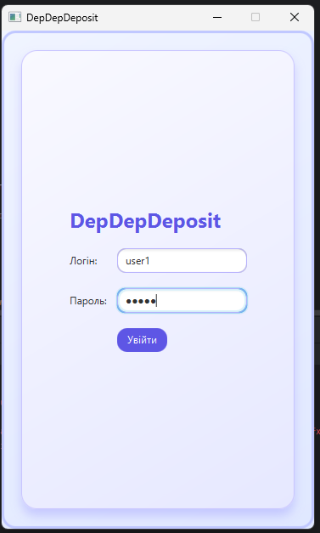
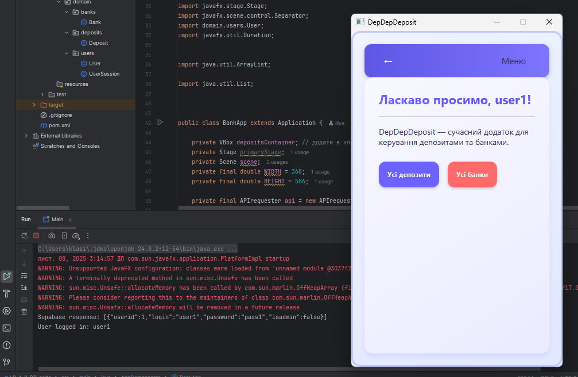

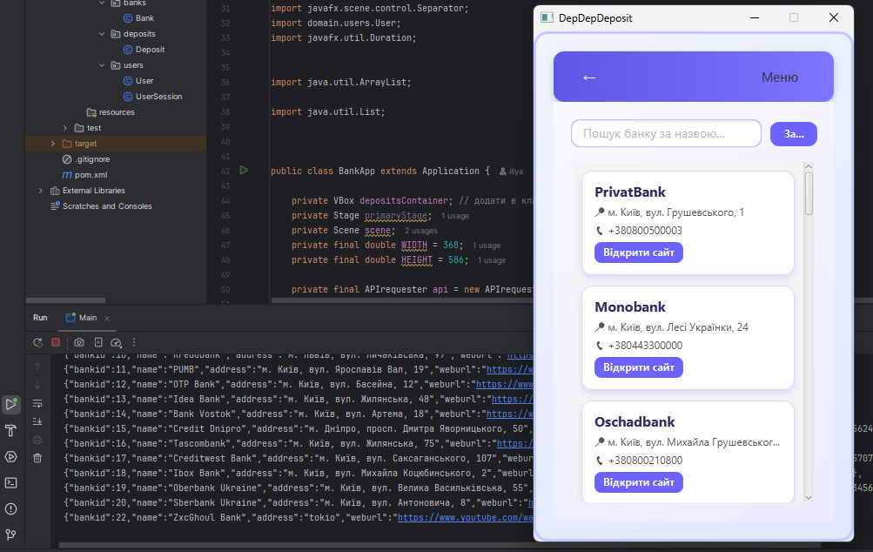
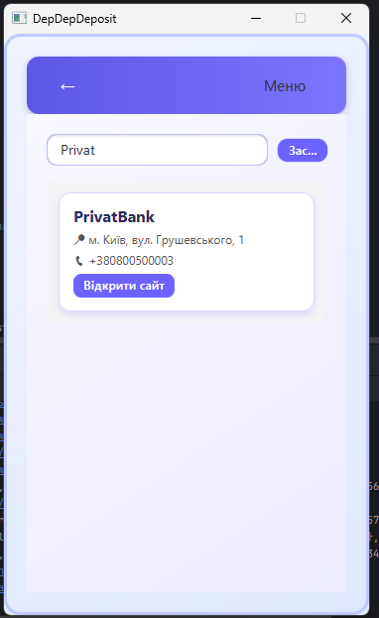

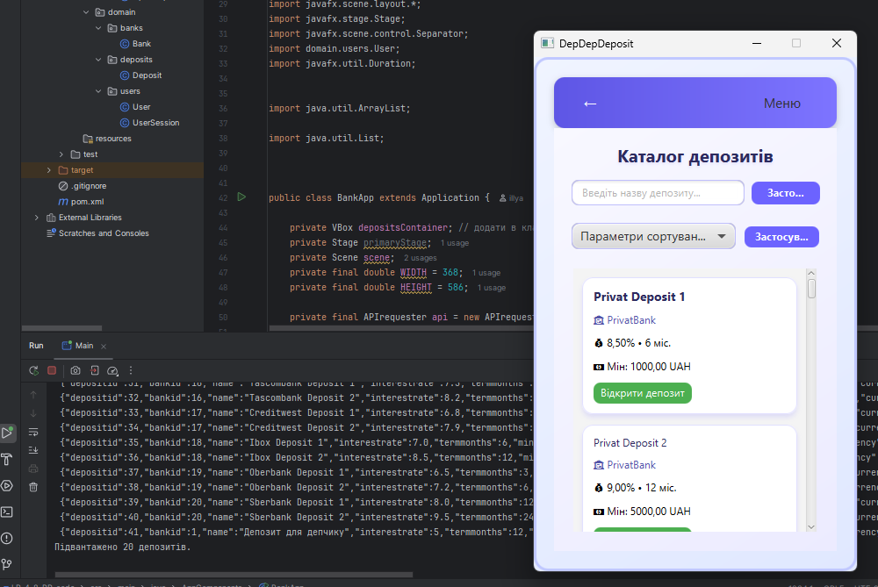
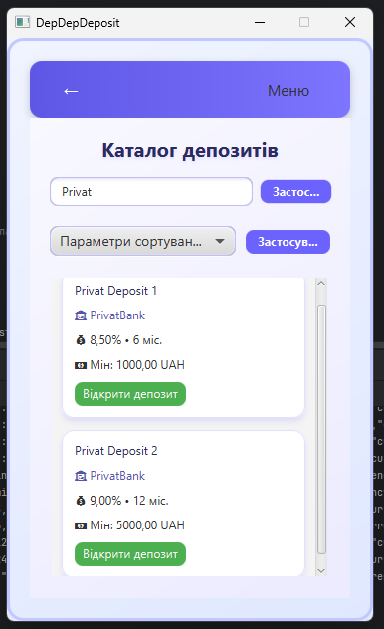

Сортування за назвою
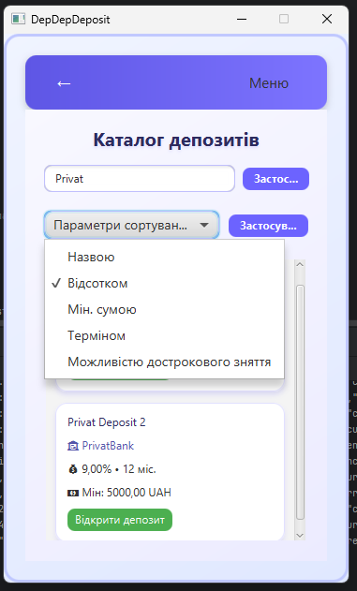
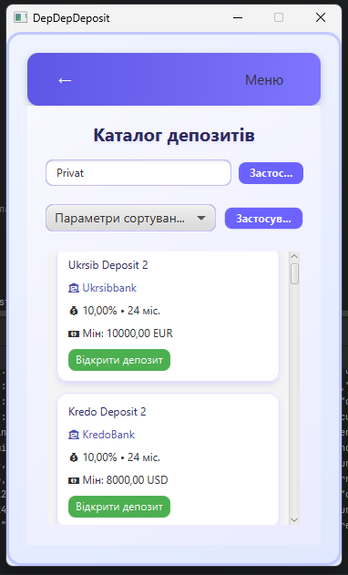
Сортування за Мінімальним вкладом
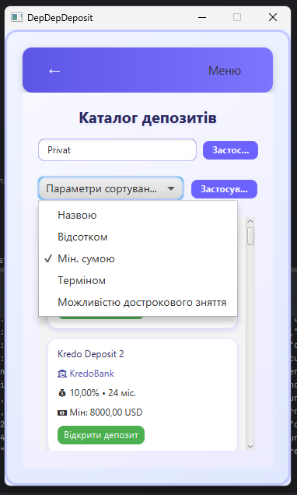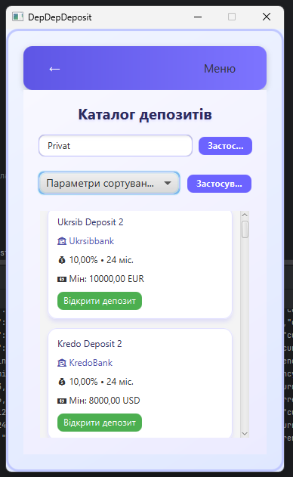
Сортування за терміном
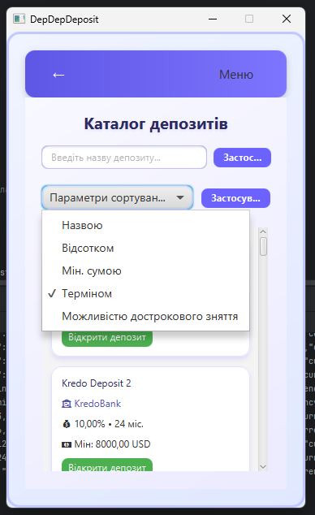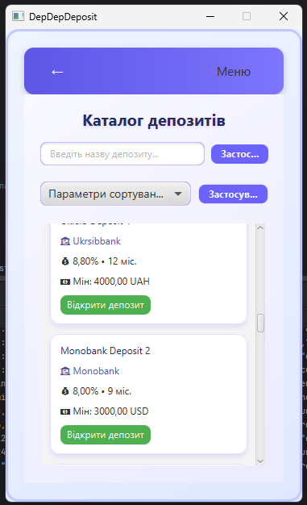
Можливістю дострокового зняття
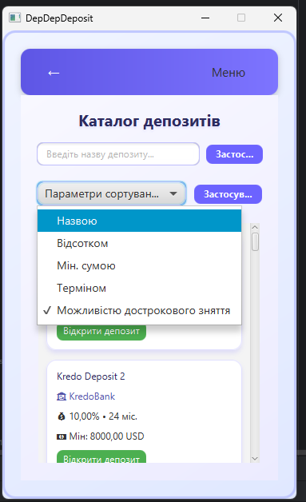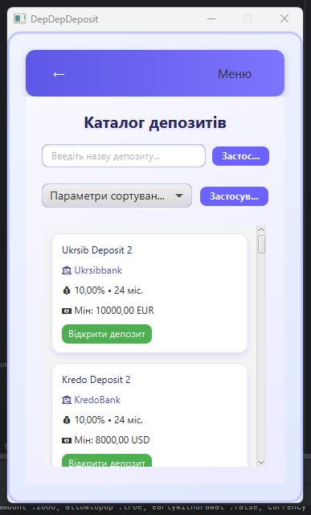
Відкрити депозит
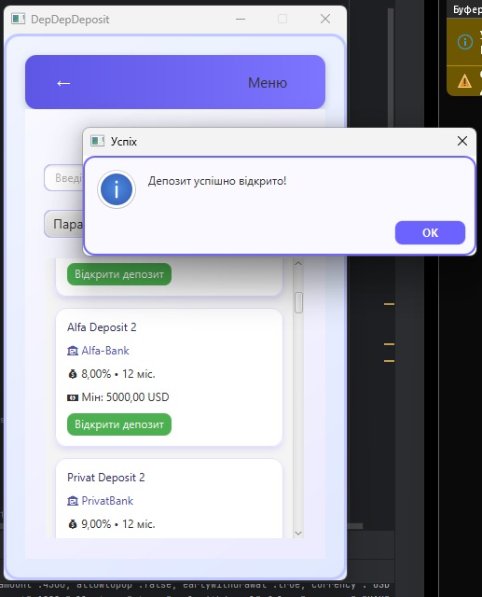
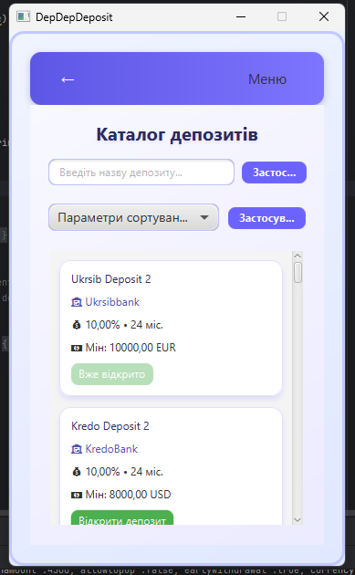

Профіль
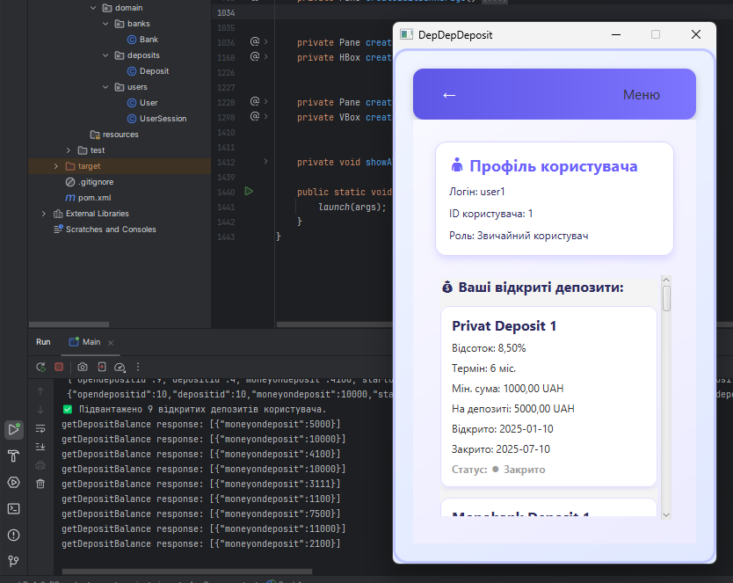
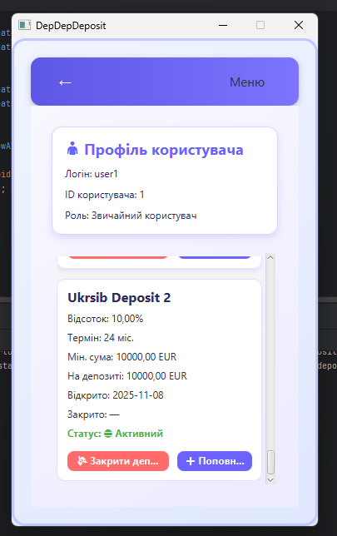
Допоповнення депозиту
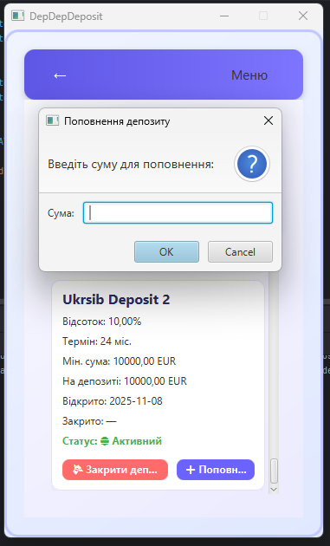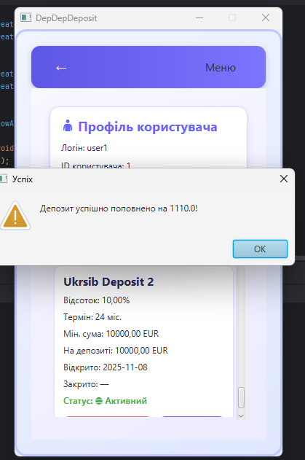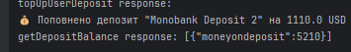
Відхиленно
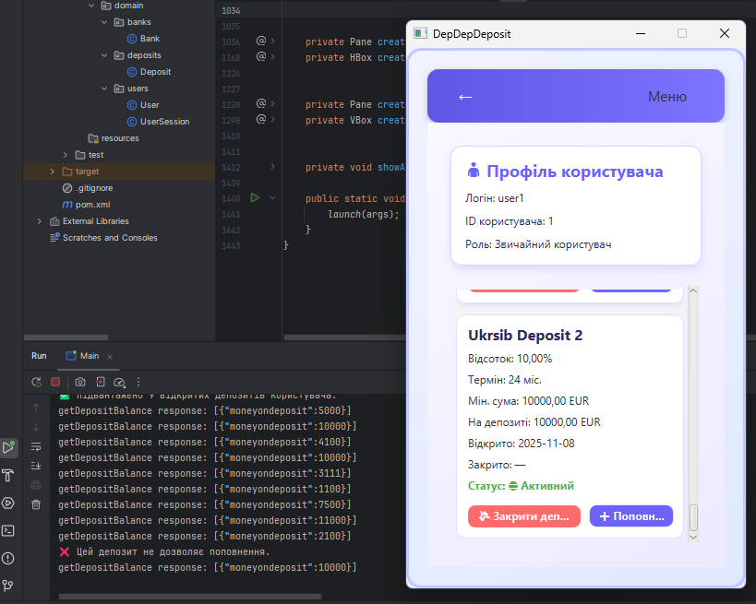
Закриття депозиту
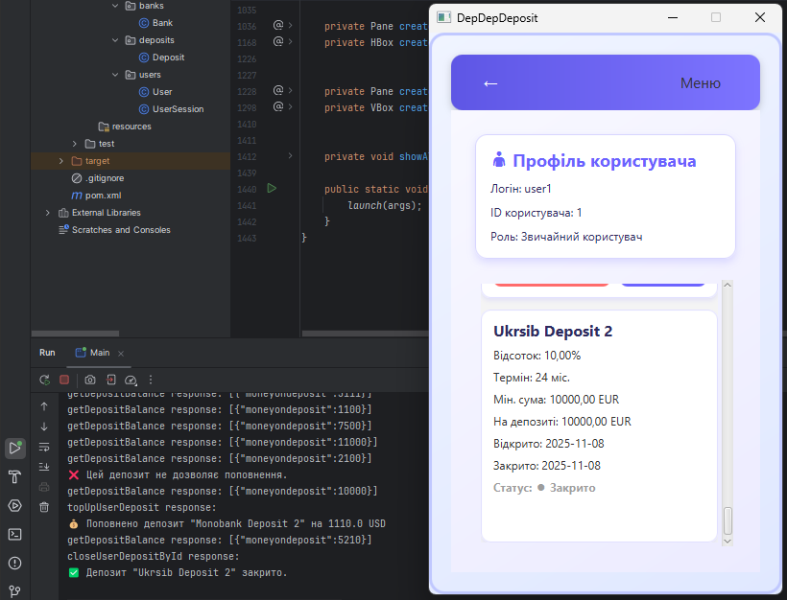

Адмін панель
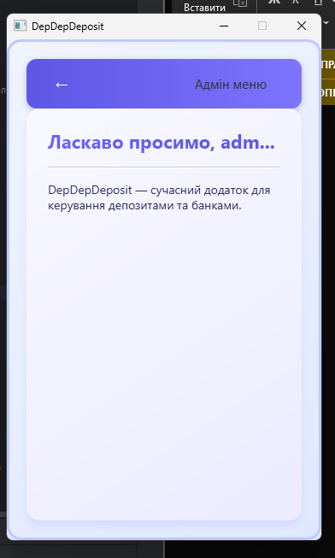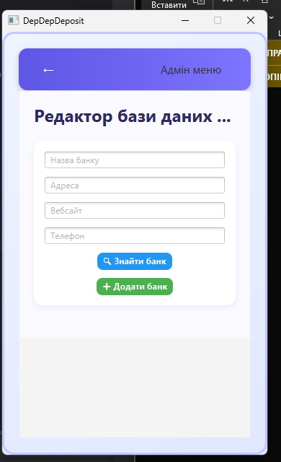
Банки

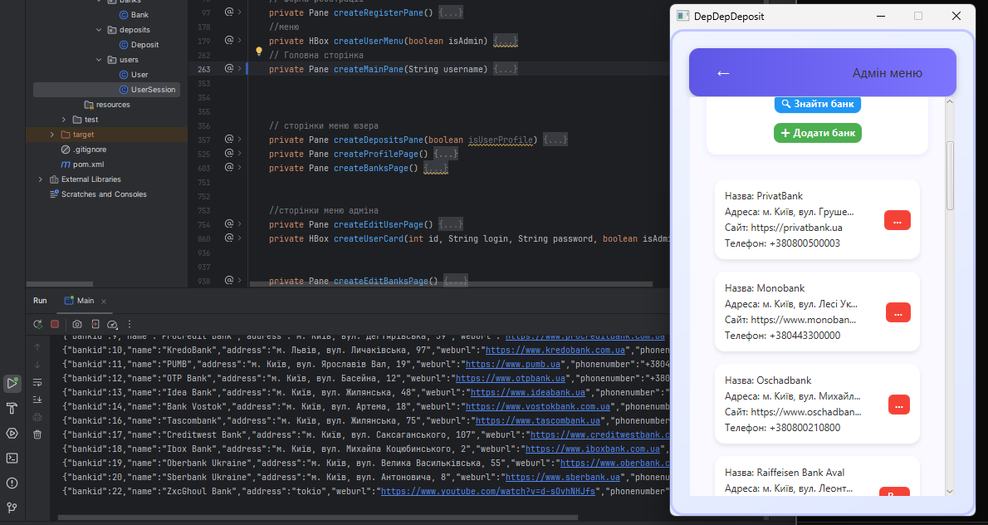

Депозити
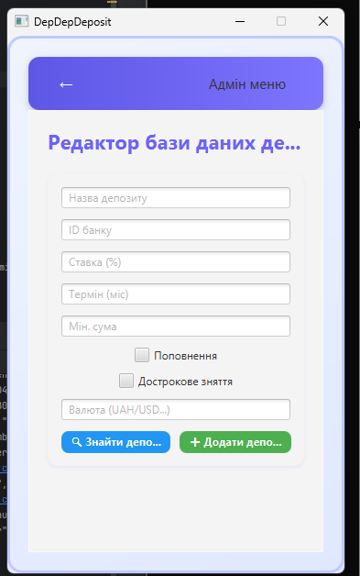
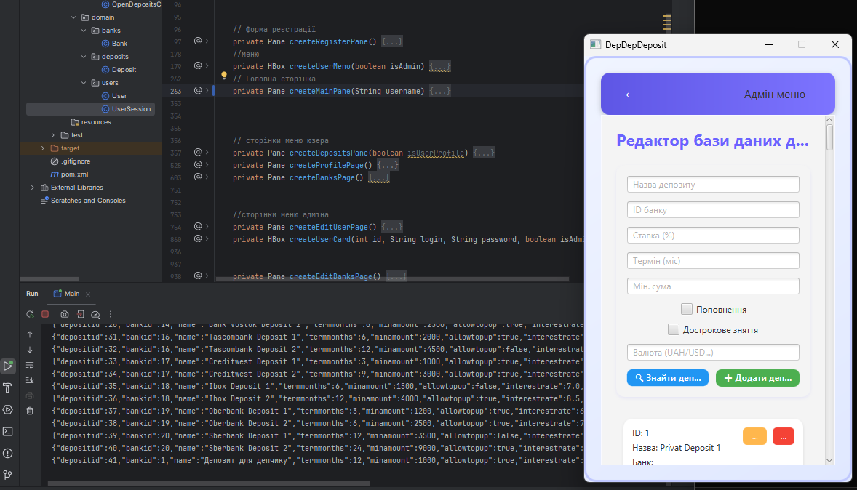

Користувачі
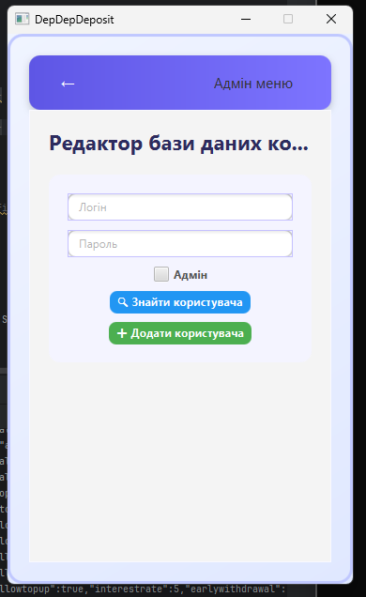
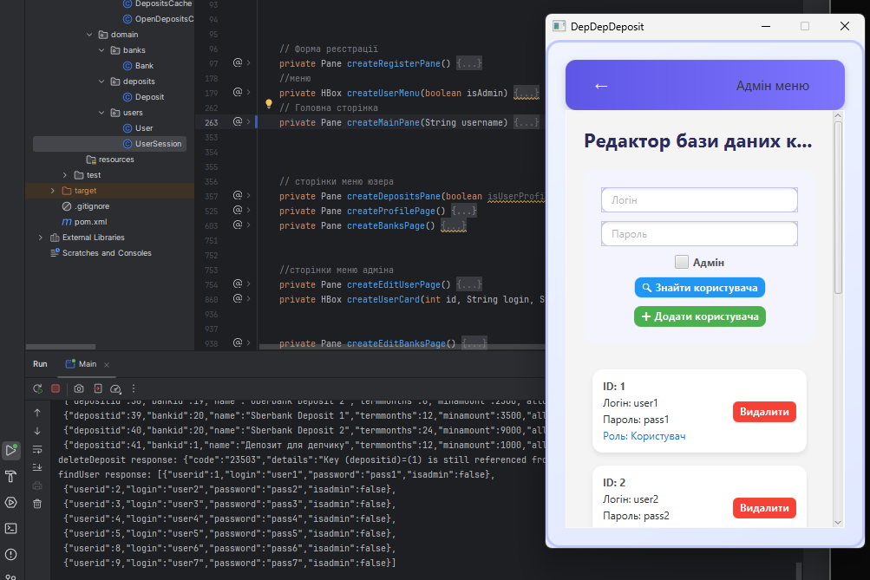

Висновок
У ході виконання лабораторної роботи №6 було розроблено програму для керування депозитами різних банків. У процесі реалізації були досягнуті наступні результати:
- Створено графічний інтерфейс користувача з меню, панелями для перегляду депозитів, профілю та редагування даних.
- Реалізовано пошук депозитів за назвою, що дозволяє швидко знаходити необхідні пропозиції.
- Реалізовано сортування депозитів за різними параметрами: назвою, мінімальною сумою, терміном та можливістю дострокового зняття.
- Забезпечено функціонал відкриття депозитів, поповнення та закриття, включно з перевіркою активності депозиту та обмежень.
- Використано патерн Singleton для кешування даних (банки, депозити, відкриті депозити), що дозволяє оптимізувати роботу з API.
- Реалізовано захист доступу та роботу з сесіями користувачів за допомогою класу UserSession.
Таким чином, програма повністю відповідає завданню, забезпечує зручний та безпечний доступ до даних про депозити та дозволяє користувачу здійснювати всі необхідні операції з депозитами.

